 Colegio René Schneider Chereau

Unidad Técnico Pedagógica

**GUÍA DE FORMATIVA DE NATURALEZA**

Asignatura: Ciencias Naturales Curso: 3º básico A

Fecha: 27 de Julio al 07 de Agosto 2020 Docentes encargadas: Adriana Azúa y Ximena Toledo

Nombre del alumno: ________________________________________________________________________

**OA 4:** Describir la importancia de las plantas para los seres vivos, el ser humano y el medioambiente (por ejemplo: alimentación, aire para respirar, productos derivados, ornamentación, uso medicinal) proponiendo y comunicando medidas de cuidado.

**Contenido**: Importancia de las plantas sobre otros seres vivos.

**Objetivo de la clase:** Explicar la importancia de las plantas sobre otros seres vivos.

**Indicador de evaluación**: -Explican la importancia de las plantas sobre otros seres vivos, dando ejemplos.

**Indicaciones generales:** Para esta guía necesitas leer con atención, usar tu texto en las páginas solicitadas y realizar un experimento que deberás hacer junto a un adulto.

***LA IMPORTANCIA DE LAS PLANTAS***

*Las plantas son de gran importancia en nuestro planeta. De hecho, la vida, como la conocemos hoy, no sería posible sin su existencia. Estudiaremos en esta clase la importancia que tiene las plantas en nuestras vidas y en todos los seres vivos.*

**ACTIVIDA1** Responde a las siguientes preguntas

2.-¿Qué animales se alimentan de plantas? Nombra dos.

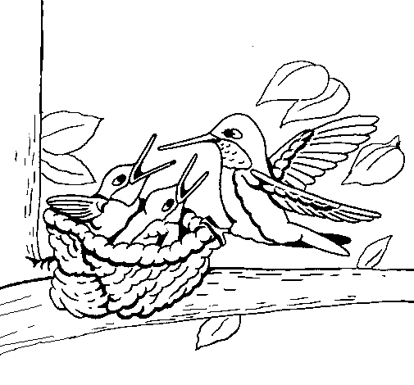_________________________________________________________________________________________________

3.-¿Qué importancia tienen los árboles para las aves?

_____________________________________________________________

_____________________________________________________________

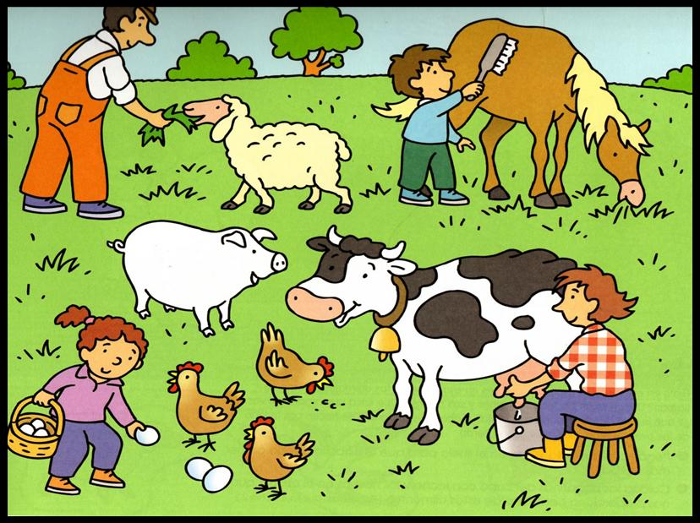

4.-¿Qué importancia tienen las plantas para estos animales?

___________________________________________________________

___________________________________________________________

**ACTIVIDAD 2** Lee con atención

Mientras jugaba en el patio de su casa, Camilo encontró unos caracoles entre las plantas. Como van a hacer unos arreglos en el jardín, los colocó en un frasco de vidrio y se los mostró a su papá. Él le dijo que, para que los caracoles sobrevivieran, tenía que colocarlos en un recipiente más grande, con tierra, agua y plantas.

A partir de la observación, Camilo se formuló la siguiente pregunta **de investigación: ¿De qué manera la presencia de las plantas permite que los caracoles vivan?**

Formula **una hipótesis** con la que puedan dar respuesta al problema de Camilo. Escríbela en la línea.

____________________________________________________________________________________________________________________________________________________________________________________

***RETROALIMENTACIÓN***

|  |
| --- |
| *Una hipótesis es la* ***tentativa d****e* ***explicación*** *de algún fenómeno o problema que puede ser corroborado mediante observación o experimentación****.*** |

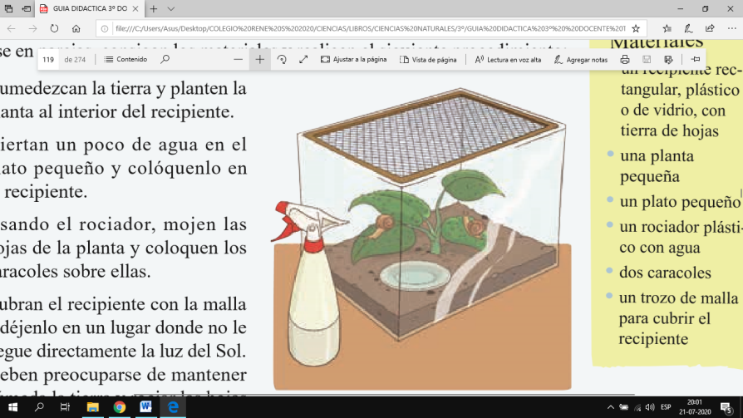**ACTIVIDAD 3** Planifica y ejecuta una actividad experimental. Consigue los materiales y realiza con un adulto el siguiente procedimiento.

**Materiales** • un recipiente rectangular, plástico o de vidrio, con tierra de hojas

• una planta pequeña • un plato pequeño • un rociador plástico con agua • dos caracoles

• un trozo de malla para cubrir el recipiente.

**Paso** 1. Humedezcan la tierra y planten la planta al interior del recipiente.

**Paso 2**. Viertan un poco de agua en el plato pequeño y colóquenlo en el recipiente.

**Paso 3**. Usando el rociador, mojen las hojas de la planta y coloquen los caracoles sobre ellas.

**Paso** **4**. Cubran el recipiente con la malla y déjenlo en un lugar donde no le llegue directamente la luz del Sol. Deben preocuparse de mantener húmeda la tierra y rociar las hojas.

**¿Qué observaron en la experimentación**? Registren sus resultados en la tabla de datos.

|  |  |  |
| --- | --- | --- |
| DÍA | OBSERVACIÓN DE CARACOLES | PLANTA |
| 2 |  |  |
| 4 |  |  |
| 6 |  |  |
| 8 |  |  |
| 10 |  |  |

**ACTIVIDAD 4** Analiza y concluye de acuerdo a los resultados, respondiendo a las siguientes preguntas:

1. ¿Qué cambios observaron en las plantas?____________________________________________________________

2. ¿De qué se alimentan los caracoles?________________________________________________________________

3. ¿Qué les habría ocurrido a los caracoles si no hubiesen colocado una planta en el recipiente?

_______________________________________________________________________________________________

4. ¿Qué evidencias te permitieron determinar que los caracoles necesitan las plantas para vivir?

_______________________________________________________________________________________________

5. ¿Se valida o rechaza tu hipótesis? ¿Por qué?

____________________________________________________________________________________________  
_________________________________________________________________________________________

**APRENDAMOS**

|  |
| --- |
| Las plantas tienen **un rol alimenticio** para algunos animales que se alimentan de ellas, llamados herbívoros, como el huemul, el pudú, el picaflor, la vaca y las abejas, los caracoles, entre muchos otros. A su vez, los herbívoros sirven de alimento a los animales que se alimentan de carne, llamados carnívoros, como el puma, el cocodrilo, las arañas y las lagartijas.  Las plantas tienen un **rol vital para la respiración de muchos seres vivos**. Esto, porque durante el proceso en el que fabrican su alimento, en presencia de luz**, liberan oxígeno**. Este gas es utilizado por muchos seres vivos, incluidos nosotros, durante **la respiración**.  Las plantas pueden tener **un rol protector para algunos seres vivos**. Por ejemplo, los grandes árboles son utilizados como refugio por algunos animales para resguardarse de las precipitaciones, y para ocultarse de los animales que se alimentan de ellos. |

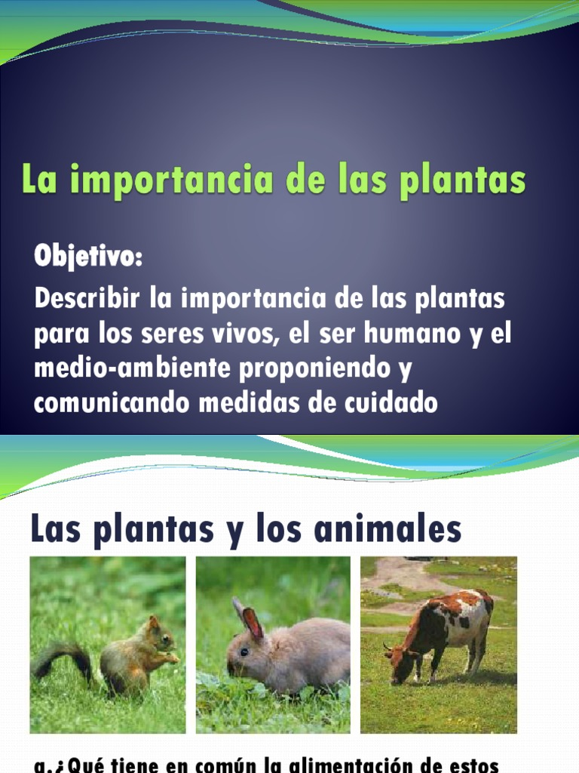

**ACTIVIDAD 5**

a.-Dibuja o busca recortes dos **ejemplos** que representen el rol alimenticio y dos ejemplos de rol protector de las plantas para otros seres vivos.

|  |  |
| --- | --- |
| Rol alimenticio | Rol alimenticio |
| Rol protector | Rol protector |

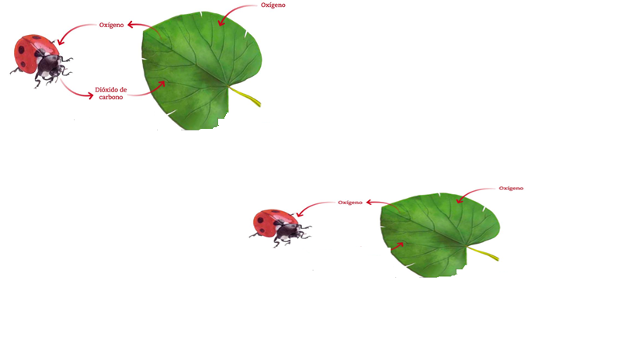b.- Observa la imagen y responde:

¿Qué elemento consume la chinita para poder respirar?

__________________________________________

¿De dónde proviene el oxígeno para los seres vivos?

___________________________________________

***TICKETS DE SALIDA***

1.- Nombra los roles que tiene las plantas en la vida de los otros seres vivos.

______________________________________________________________________________________________________________________________________________________________________________________________________________________________________________________________________________________________________

2.-De acuerdo con los resultados del experimento de la ACTIVIDAD 3 ¿Qué importancia tienen las plantas para la sobrevivencia de los animales? Y ¿cómo anduvo tu hipótesis?

____________________________________________________________________________________________________________________________________________________________________________________

3.- ¿Son importantes las plantas en la vida de otros seres vivos? Explica porque.

______________________________________________________________________________________________________________________________________________________________________________________________________________________________________________________________________________

4.- Resuelve las páginas 166 ,167 en el texto de Ciencias para conocer la importancia que tiene las plantas para la

sobrevivencia de los animales. Responde a las preguntas en el mismo texto.

Envía tus guías resueltas al correo: [x.galveztoledo@gmail.com](mailto:x.galveztoledo@gmail.com) o déjalas en el colegio el **LUNES 10 de Agosto**

en horario de 10:00 a 13:30 horas.